TrafficInsight
智慧交通全域态势感知数字孪生教学创新平台
系统操作手册
面向《智能交通系统》课程的交通运行感知、仿真推演与管控决策实训
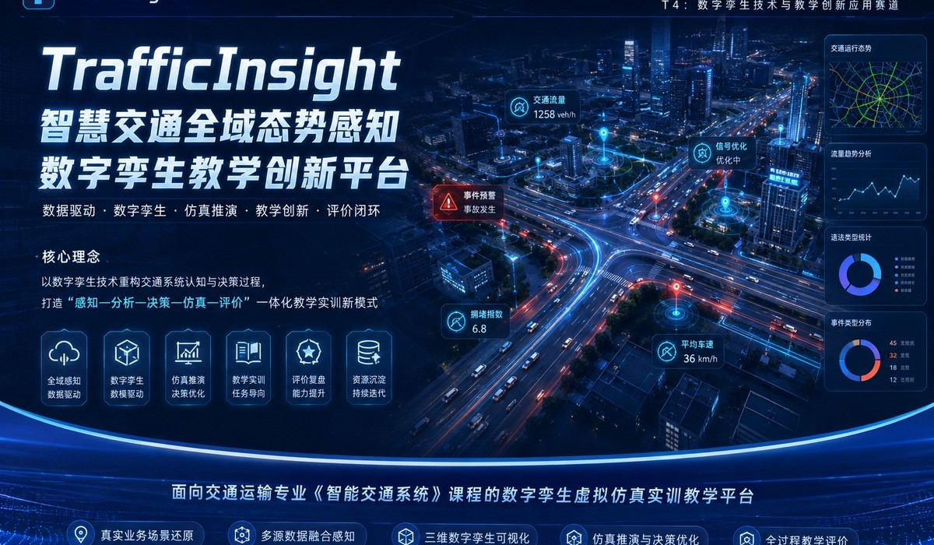
项目 | 说明
适用对象 | 交通运输类专业授课教师、学生实训小组、教学建设团队、项目展示人员、专家评审
适用课程 | 《智能交通系统》为主，兼顾《交通管理与控制》《交通工程学》《交通安全工程》《交通调查与分析》
系统版本 | 离线演示包 20260704 / 教学展示版
手册定位 | 作为课程实训组织、系统操作培训、科研项目展示和比赛答辩支撑材料
核心闭环 | 交通数据感知 → 路网数模映射 → 管控方案推演 → 学习评价反馈 → 教学成果沉淀

目录
1.一、手册使用说明与系统定位
2.二、课程支撑关系与教学目标
3.三、系统总体架构与技术路线
4.四、运行环境、离线包与访问方式
5.五、角色分工与完整教学闭环
6.六、作品导览页操作说明
7.七、数字孪生驾驶舱操作说明
8.八、数据感知模块操作说明
9.九、3D 数模模块操作说明
10.十、教师端任务组织操作说明
11.十一、学生端实训操作说明
12.十二、仿真推演模块操作说明
13.十三、评价复盘模块操作说明
14.十四、教学成果中心操作说明
15.十五、典型课程实训组织方案
16.十六、四类实训项目操作指导
17.十七、学习评价指标体系与证据归档
18.十八、比赛展示与系统演示组织
19.十九、常见问题、维护与版本管理
20.附录 A：页面清单与材料清单
21.附录 B：术语说明与讲解口径

手册使用说明与系统定位
本手册面向高校交通运输类专业课程教学、科研项目展示和教学数字化创新比赛申报使用。手册在展示版操作指南基础上进一步扩展了课程应用目标、教学组织流程、角色操作步骤、评价证据归档和比赛演示要求，使系统不仅能够“打开与展示”，也能够支撑课堂实训、学生学习评价和科研成果说明。
使用原则
系统界面用于真实教学演示，PPT和项目报告用于解释赛道契合与评分逻辑。系统中应尽量使用“教学样例数据”“数字孪生教学应用”等自然术语，避免在业务页面中过度出现赛道编号或评分表述。

系统定位
TrafficInsight 是面向《智能交通系统》课程的智慧交通数字孪生教学平台。系统以城市片区路网、局部交叉口和典型交通事件为对象，通过教学仿真样例数据驱动 GIS 路网、局部 3D 交叉口、信号机、检测器、车辆流、事故点、管制区域与绕行路线，实现交通运行态势感知、仿真预测、信号优化、事件管控、学生实训和评价复盘的一体化教学应用。
项目 | 说明
教学定位 | 把真实智慧交通业务流程转化为课程实训任务，形成可观察、可操作、可推演、可评价的课堂教学环境。
技术定位 | 以交通运行样例数据为基础，以 GIS/3D 数模映射为载体，支撑交通监控、预测、优化、控制和教学评价。
应用定位 | 服务课程实训、项目汇报、比赛答辩、成果展示和后续教学资源建设。
边界说明 | 当前系统为教学演示版，采用教学仿真样例数据验证流程与方法，后续可接入真实交通数据接口和更精细化仿真模型。

使用对象
对象 | 主要用途 | 使用重点
授课教师 | 组织课程实训、发布任务、查看学生成果、开展评价复盘 | 重点使用作品导览、教师端、评价复盘和教学成果中心
学生小组 | 完成交通数据分析、数模观察、方案设计和报告提交 | 重点使用数据感知、3D 数模、学生端和仿真推演
教学建设团队 | 说明系统架构、课程支撑、资源沉淀和推广价值 | 重点使用总体框架、成果中心和支撑材料清单
展示人员 | 完成项目介绍、系统演示和答辩讲解 | 重点使用教学演示模式和标准演示路径
专家评审 | 了解技术成熟度、实用价值和教学创新应用 | 重点查看系统链接、演示视频、项目报告和手册材料

本手册建议阅读方式
- 首次使用系统：先阅读“运行环境与访问方式”，确认系统能够正常打开。
- 准备课程实训：重点阅读“课程支撑关系”“教师端”“学生端”“评价复盘”和“四类实训项目操作指导”。
- 准备比赛答辩：重点阅读“系统总体架构”“标准演示路径”“比赛展示组织”和“材料清单”。
- 准备项目报告：重点阅读“技术路线”“数据与数模双驱动”“评价证据归档”和“教学成果中心”。

课程支撑关系与教学目标
系统以《智能交通系统》课程为主线，围绕“交通状态感知—数据分析—交通控制—事件管控—智能决策—评价复盘”的教学内容进行重构。平台不是单纯展示交通数据，而是把交通数据和交通对象映射为学生可操作的实训任务。

课程知识点映射
课程知识点 | 系统支撑模块 | 学生能力目标
交通信息采集与检测 | 数据感知、检测器对象、视频检测器、ETC 超速评估 | 理解交通数据来源，能判断数据指标含义与采集边界。
交通状态评价 | 数字孪生驾驶舱、通行指数、速度、流量、排队长度 | 能基于指标判断拥堵、缓行、畅通和异常状态。
信号控制与优化 | 学生端、仿真推演、信号周期、绿信比、相位方案 | 能设置控制参数，比较优化前后指标变化。
交通事件管控 | 事故态势、事件点、管制区域、绕行路线、应急评分 | 能识别事件影响范围并制定管控策略。
智能交通决策支持 | 3D 数模、方案推演、系统点评、评价复盘 | 能解释系统推演结果并形成决策依据。
课程评价与复盘 | 评价复盘、能力雷达、操作时间线、实训报告导出 | 能完成学习证据归档和结构化反思。

教学目标设计
目标类型 | 目标描述 | 系统实现方式
知识目标 | 掌握交通运行状态、信号控制、交通事件和评价指标的基本概念。 | 通过数据卡片、状态表、3D对象和图例说明帮助学生建立概念。
能力目标 | 具备交通数据读取、拥堵诊断、方案设计、仿真解释和复盘表达能力。 | 通过学生端操作、参数设置、仿真推演和报告生成完成能力训练。
素养目标 | 形成数据驱动、系统思维和安全治理意识。 | 通过事件管控场景、二次事故风险和教学提示引导学生综合判断。
创新目标 | 理解智慧交通数字孪生技术在教学和行业中的应用价值。 | 通过 GIS/3D 数模、双驱动说明和成果中心展示技术融合路径。

教学提示
教师使用系统时，不宜只介绍页面功能，应始终围绕“学生要完成什么任务、依据什么数据判断、提出什么方案、系统如何推演、教师如何评价”展开。

系统总体架构与技术路线
系统总体框架可概括为“一课一平台、双驱动、三引擎、四场景、五闭环、六成果”。该框架既说明系统技术逻辑，也说明课程教学组织逻辑。
项目 | 说明
一课 | 以《智能交通系统》为核心课程，兼顾交通管理与控制、交通工程学、交通安全工程。
一平台 | TrafficInsight 智慧交通全域态势感知数字孪生教学创新平台。
双驱动 | 交通运行样例数据驱动 + GIS/局部 3D 数模驱动。
三引擎 | 态势感知引擎、仿真推演引擎、教学评价引擎。
四场景 | 路网态势感知、交叉口信号优化、交通事件管控、重点区域综合治理。
五闭环 | 感知—诊断—决策—推演—复盘。
六成果 | 平台成果、数据成果、模型成果、场景成果、评价成果、应用成果。

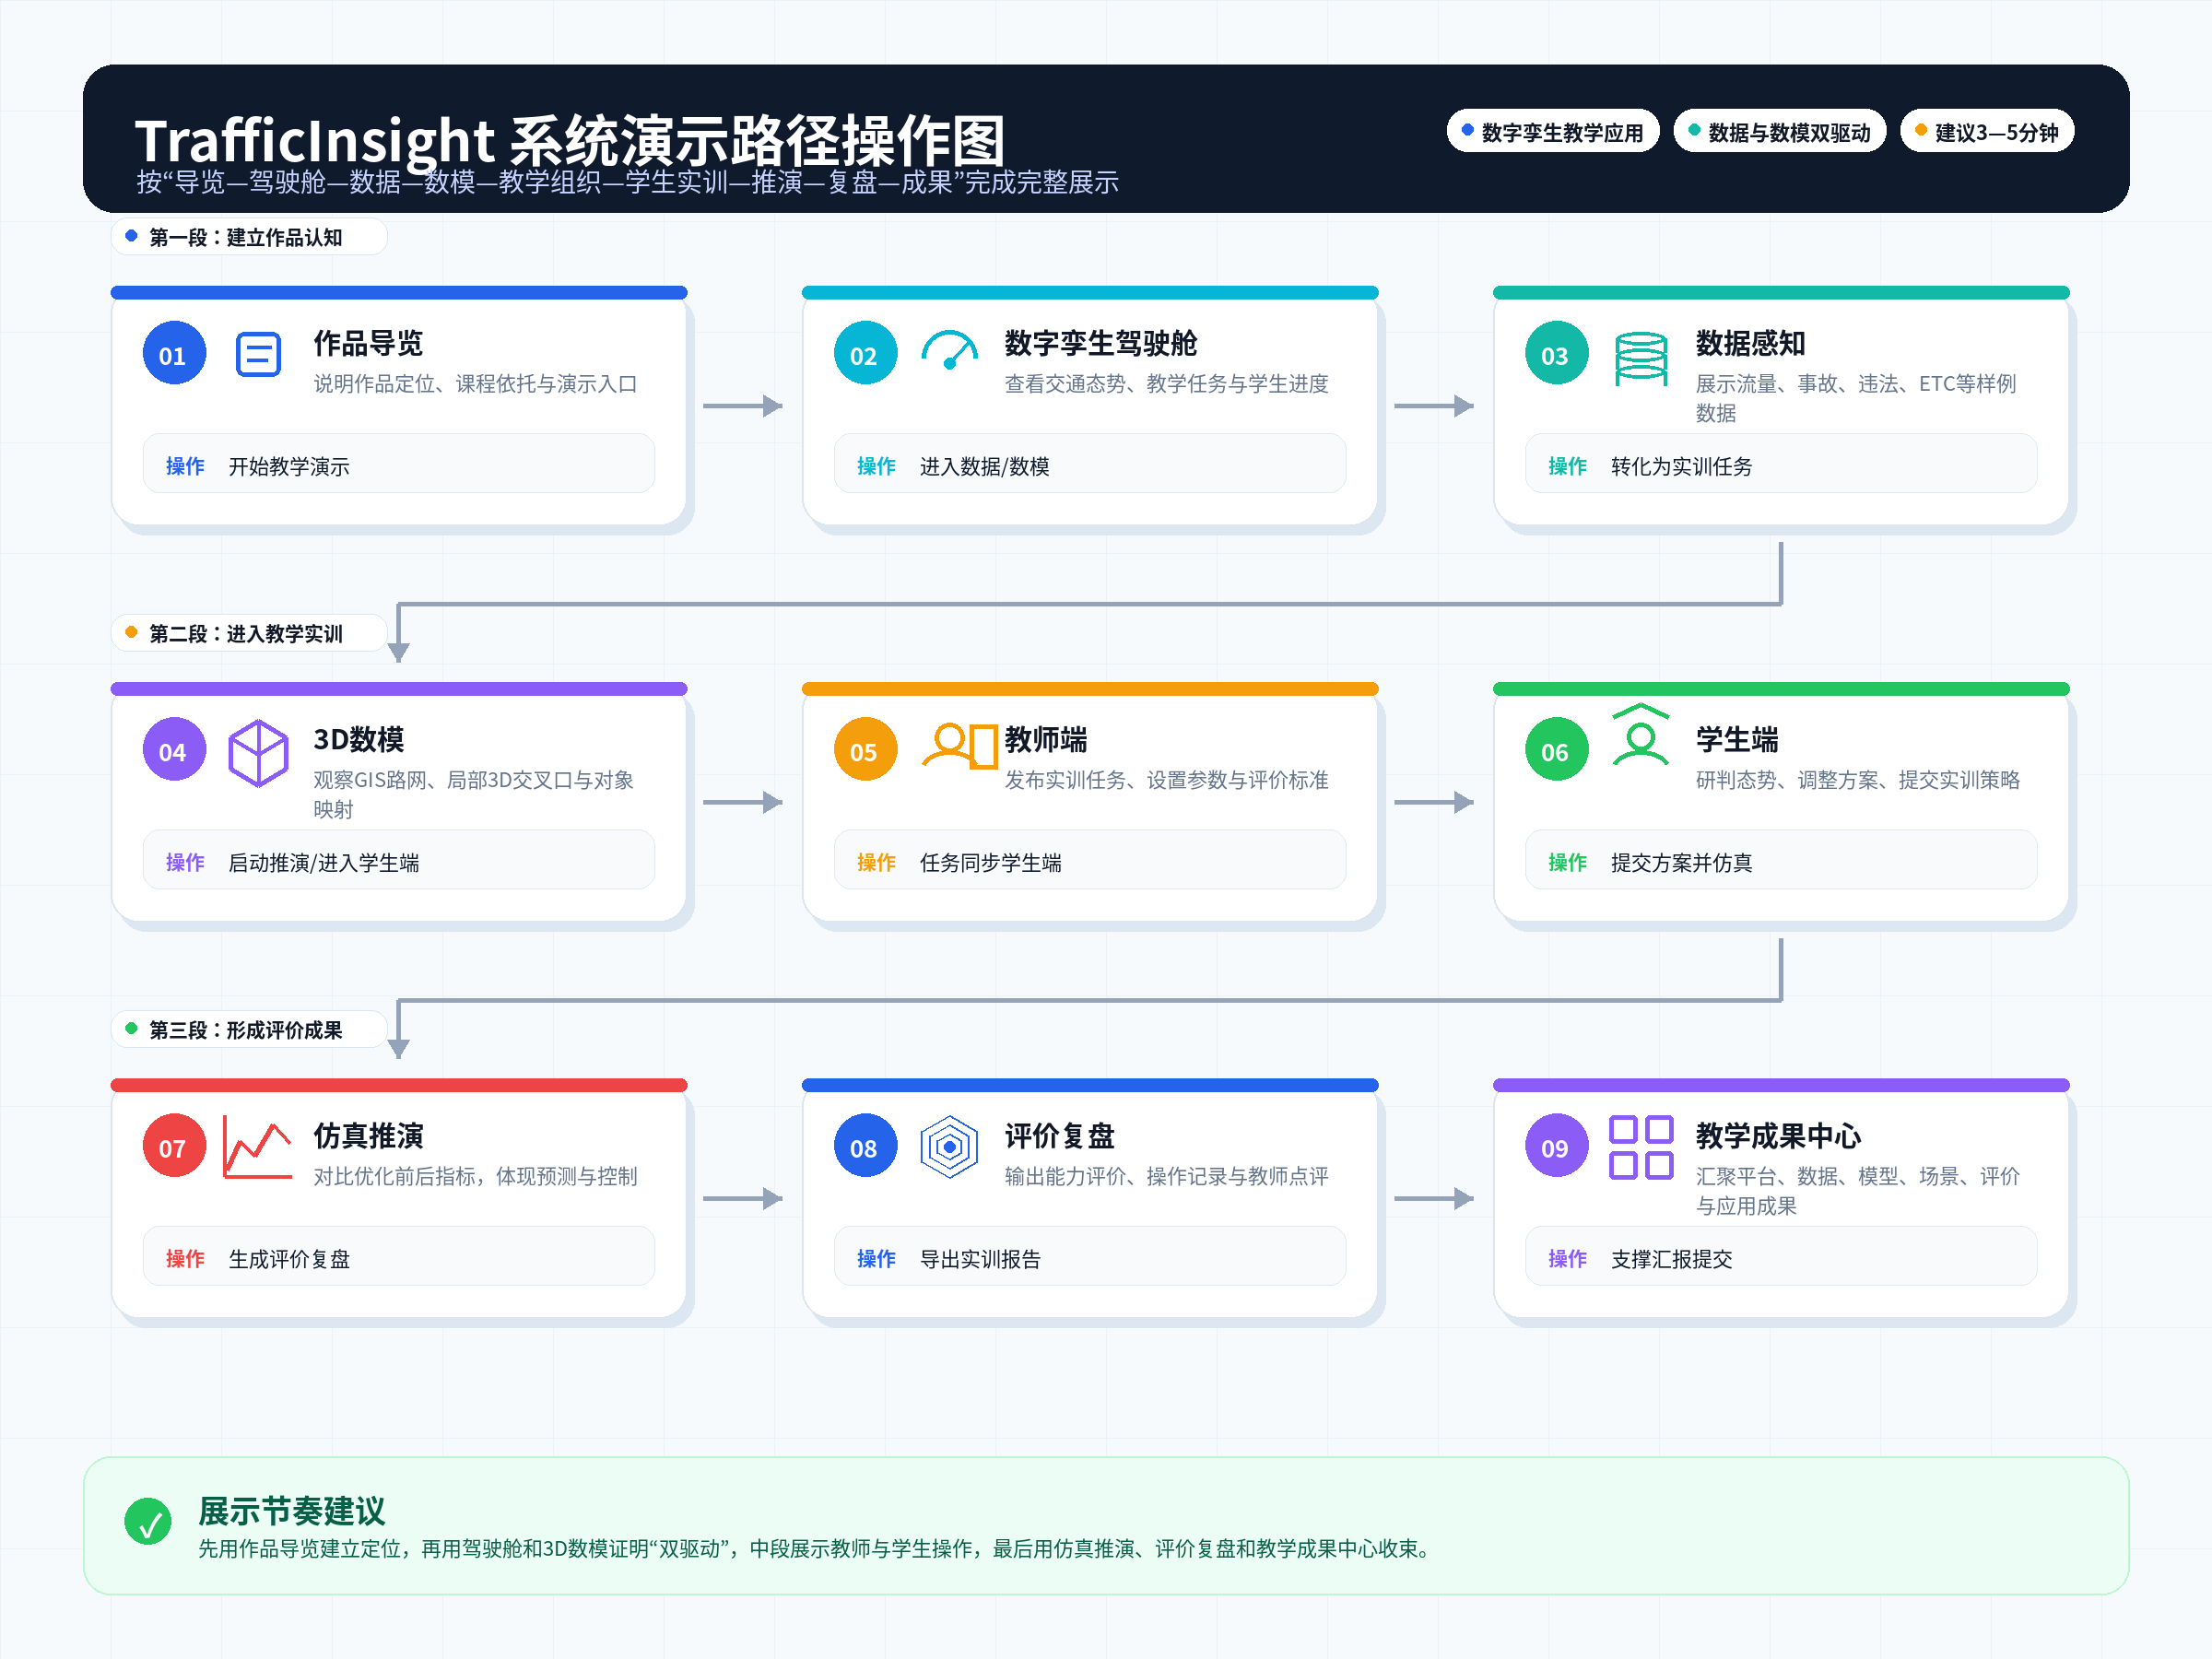
图 3-1 系统标准演示路径与教学闭环操作图

数据驱动逻辑
数据驱动并不等同于简单显示图表。系统将流量、速度、排队长度、事故、违法、ETC 超速和信号状态等教学样例数据转化为路网状态、车辆密度、风险标记、任务提示和评价依据。
数据类型 | 对应页面 | 教学作用
流量/速度数据 | 驾驶舱、数据感知、3D 数模、仿真推演 | 判断交通需求强度、运行效率和拥堵变化。
排队长度/拥堵指数 | 3D 数模、学生端、仿真推演 | 判断进口道瓶颈和优化方案效果。
事故/事件数据 | 数据感知、3D 数模、事件管控 | 支撑事件分级、影响范围判断和管制策略设计。
违法/超速数据 | 数据感知、评价复盘 | 支撑交通安全风险研判。
任务/评价数据 | 教师端、学生端、评价复盘 | 支撑过程记录、能力评价和报告生成。

数模驱动逻辑
数模驱动是系统区别于普通数据看板的重要特征。平台通过 GIS 路网和局部 3D 交叉口把道路、车道、车辆、信号灯、检测器、摄像头和事件点抽象为可观察、可点击、可解释的教学对象，使学生能够在空间场景中理解交通状态变化。
数模对象 | 映射内容 | 教学用途
道路/车道 | 路段名称、方向、通行状态、状态光带 | 理解路网结构和进口道运行差异。
车辆流 | 车辆密度、移动方向、拥堵/缓行状态 | 观察交通流运行特征。
信号机 | 红绿状态、相位、配时参数 | 支撑信号优化实训。
检测器/摄像头 | 设备在线状态、采集对象、监测区域 | 理解数据采集来源。
事件点 | 事故、排队溢出、风险等级、影响范围 | 支撑事件应急管控实训。

运行环境、离线包与访问方式

离线演示包组成
文件或目录 | 用途 | 注意事项
index.html | 系统前端入口文件 | 不要单独复制，必须连同 assets 文件夹一起使用。
assets/ | 系统脚本、样式、图表、3D资源等静态文件 | 若缺失会导致页面空白、样式错乱或图表无法显示。
docs/ | 项目报告、操作手册、任务书、评价体系等支撑材料 | 比赛提交和现场答辩建议同步携带。
start-offline-server.py | 本地离线服务脚本 | 用于解决前端路由刷新 404 和直接打开空白问题。
启动离线演示-Windows.bat | Windows 一键启动脚本 | 双击启动，推荐使用 Chrome 或 Edge 浏览器。
启动离线演示.command | macOS 一键启动脚本 | 若无法打开，可右键选择“打开”。

推荐运行环境
环境项目 | 推荐配置 | 说明
操作系统 | Windows 10/11 或 macOS 12 以上 | 用于比赛答辩建议优先使用性能稳定的笔记本电脑。
浏览器 | Chrome / Edge 最新版 | 对前端路由、图表和 3D 页面兼容性较好。
屏幕分辨率 | 1920×1080 及以上 | 便于展示驾驶舱和 3D 数模页面。
网络环境 | 公网链接 + 离线包双备份 | 现场网络不稳定时使用离线包。
演示设备 | 建议提前连接投影或大屏测试 | 避免字体过小或比例不适合。

打开步骤
- 将完整离线包解压到本地文件夹，路径尽量使用英文或简单中文，避免特殊符号。
- 先尝试打开 index.html；如页面资源加载异常，使用启动脚本。
- Windows 用户双击“启动离线演示-Windows.bat”；macOS 用户使用“启动离线演示.command”。
- 浏览器打开后优先进入 /guide，即作品导览页。
- 演示前依次检查 /dashboard、/data、/3d-model、/teacher、/student、/simulation、/review、/matrix 页面能否正常访问。

页面访问路径
页面 | 路由 | 主要用途
作品导览 | /guide | 作品定位、课程依托、演示流程入口。
数字孪生驾驶舱 | /dashboard | 交通运行态势、GIS/3D 主场景、教学任务总览。
数据感知 | /data | 六类交通教学样例数据模块。
3D 数模 | /3d-model | GIS 路网与局部 3D 交叉口数模映射。
教师端 | /teacher | 任务发布、分组组织、评分标准设置。
学生端 | /student | 任务接收、数据研判、方案设计、提交仿真。
仿真推演 | /simulation | 优化前后指标对比和系统点评。
评价复盘 | /review | 能力评价、操作时间线、教师点评、报告导出。
教学成果中心 | /matrix | 平台、数据、模型、场景、评价和应用成果汇聚。

角色分工与完整教学闭环

角色分工
角色 | 职责 | 输出成果
授课教师 | 设计任务、发布实训、设置分组、组织课堂讨论、评价学生成果。 | 实训任务书、评价结果、课堂复盘记录。
学生小组 | 读取数据、观察数模、诊断问题、设置方案、提交仿真、完成报告。 | 方案参数、仿真结果截图、实训报告、复盘总结。
系统展示人员 | 按标准演示路径完成 3—5 分钟系统操作展示。 | 演示视频、操作截图、系统链接说明。
教学建设团队 | 维护平台、整理数据、更新任务、沉淀课程资源。 | 操作手册、数据说明、评价体系、教学应用报告。

推荐教学闭环
环节 | 对应页面 | 操作与教学目的
导入 | 作品导览 / 驾驶舱 | 说明实训背景、课程知识点和交通运行态势。
感知 | 数据感知 / 驾驶舱 | 读取流量、速度、事故、违法和 ETC 超速数据。
映射 | 3D 数模 | 把数据变化映射到路网、车道、信号、车辆和事件对象。
决策 | 学生端 | 学生设置信号优化、绕行诱导和事件管控方案。
推演 | 仿真推演 | 比较方案实施前后指标变化，解释方案效果。
评价 | 评价复盘 | 形成能力评分、操作记录、教师点评和实训报告。
沉淀 | 教学成果中心 | 归档平台、数据、模型、场景、评价和应用成果。

作品导览页操作说明
作品导览页用于说明系统整体定位、课程依托、核心能力和标准演示路径。比赛展示和课堂导入时均建议从该页面开始，避免直接进入系统后台页面导致观众难以理解项目主线。

页面功能
- 展示作品名称、课程依托和数字孪生教学应用定位。
- 说明核心流程：数据感知、数模映射、仿真推演、管控决策、评价复盘。
- 提供教学演示模式入口，用于课堂展示、项目汇报和比赛录屏。
- 帮助评审快速识别本系统不是普通交通看板，而是面向课程实训的教学平台。

操作流程
步骤 | 操作 | 讲解重点
1 | 打开系统进入作品导览页。 | 说明项目面向《智能交通系统》课程。
2 | 阅读作品定位与能力标签。 | 突出数据与数模双驱动、仿真推演和教学评价。
3 | 点击“开始教学演示”。 | 按标准路径进入驾驶舱、数据感知和 3D 数模页面。
4 | 如需手动操作，使用左侧菜单切换页面。 | 现场可根据评委关注点灵活展示。

教师讲解口径
本页不宜讲太久，建议用 20—30 秒说明“课程依托、教学痛点、系统闭环”，随后尽快进入数字孪生驾驶舱。

数字孪生驾驶舱操作说明
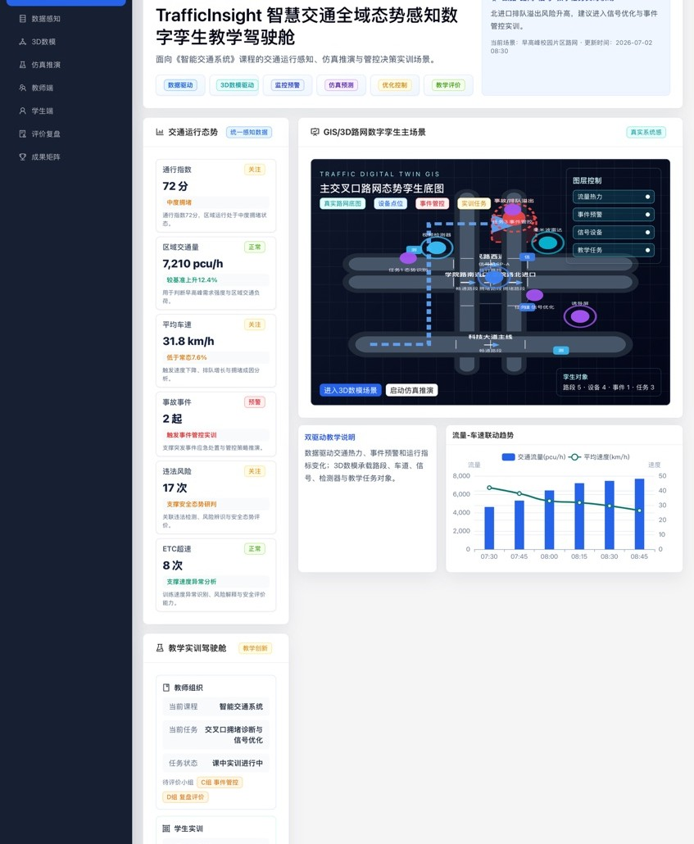
图 7-1 数字孪生驾驶舱：交通运行态势、GIS/3D 主场景与教学任务联动
数字孪生驾驶舱是系统总览页，承担“展示交通状态、说明教学任务、引入后续实训”的作用。课堂使用时，教师可先引导学生读取左侧交通运行指标，再观察中间 GIS/3D 主场景，最后进入教师端或学生端组织实训。

页面区域说明
区域 | 显示内容 | 教学意义
交通运行态势指标 | 通行指数、区域交通量、平均车速、事故事件、违法风险、ETC 超速。 | 帮助学生快速判断当前交通运行状态。
GIS/3D 主场景 | 主要交叉口、拥堵路段、事故点、图层控制、进入 3D 数模和仿真推演按钮。 | 把抽象数据转化为空间场景。
教学实训驾驶舱 | 当前课程、当前任务、学生分组、完成率、平均得分和待复盘任务。 | 体现系统服务课堂教学组织，而不是单纯交通监控。
趋势图与说明 | 流量—车速联动趋势、双驱动说明。 | 帮助学生理解流量增大、速度下降与拥堵形成之间的关系。

交通运行指标说明
指标 | 样例数值 | 课堂解释
通行指数 | 72 分，中度拥堵 | 表示片区综合运行状态，适合作为态势感知实训起点。
区域交通量 | 7210 pcu/h，较基准上升 12.4% | 说明早高峰交通需求强度上升。
平均车速 | 31.8 km/h，低于常态 7.6% | 说明区域运行效率下降。
事故事件 | 2 起 | 可触发交通事件应急管控实训。
违法风险 | 17 次 | 用于交通安全态势研判。
ETC 超速 | 8 次 | 用于速度异常分析和风险识别。

操作步骤
步骤 | 操作 | 预期结果
1 | 查看左侧交通运行态势指标。 | 初步判断是否存在拥堵、事故、违法和超速风险。
2 | 观察中间 GIS/3D 主场景。 | 识别人民路、学院路、科技大道等关键路段及事件点。
3 | 打开或切换图层控制。 | 依次查看流量热力、事件预警、信号设备和教学任务图层。
4 | 点击“进入 3D 数模场景”。 | 进入 3D 数模页面，观察路段、车道、信号和事件对象。
5 | 点击“启动仿真推演”。 | 进入仿真推演页面，查看控制方案前后指标变化。
6 | 查看教学实训驾驶舱。 | 确认当前课程、任务、学生分组、完成率和平均得分。

展示提示
本页建议讲解 40—60 秒。核心表达是：交通数据不是孤立显示，而是同步驱动路网状态、教学任务和学生评价。

数据感知模块操作说明
数据感知模块承载 TrafficInsight 原有交通运行数据基础，包括流量态势、流量统计、违法态势、事故态势、嫌疑车分析和 ETC 超速评估。该模块是系统“数据驱动”的基础证据，也是学生开展态势识别和方案设计前的资料来源。
数据模块 | 核心指标 | 课程实训作用
流量态势 | 区域流量、高负荷路段、平均饱和度、检测器在线率 | 支撑路网态势感知任务。
流量统计 | 早高峰总量、主方向占比、峰小时系数 | 支撑交通需求分析。
违法态势 | 违法风险、压线变道、闯红灯、设备覆盖率 | 支撑交通安全研判。
事故态势 | 事故事件、持续时间、影响路段、处置建议 | 支撑事件应急管控。
嫌疑车分析 | 重点车辆、异常轨迹、风险分、轨迹完整率 | 支撑轨迹识别与风险分析。
ETC 超速评估 | 超速次数、最高速度、平均超速率、重点区间 | 支撑速度异常分析。

操作步骤
步骤 | 操作 | 教学要求
1 | 进入“数据感知”页面。 | 浏览六类数据模块，明确数据来源。
2 | 选择某一数据模块。 | 阅读指标卡、趋势图和数据表。
3 | 记录关键数据。 | 学生填写“数据读取表”，记录流量、速度、事件和风险指标。
4 | 阅读教学应用说明。 | 理解数据如何转化为实训任务。
5 | 进入 3D 数模页面验证。 | 把数据变化对应到道路、信号、车辆和事件对象。

数据读取表建议
记录项 | 学生填写内容 | 用途
异常路段 | 如人民路西进口、学院路北进口 | 用于确定实训诊断对象。
交通量 | pcu/h 或车辆数 | 判断交通需求强度。
速度 | km/h | 判断运行效率。
排队长度 | m | 判断溢出风险。
事件类型 | 事故、违法、排队溢出等 | 判断是否进入事件管控流程。
初步判断 | 拥堵/缓行/畅通/风险预警 | 作为学生方案设计依据。

3D 数模模块操作说明
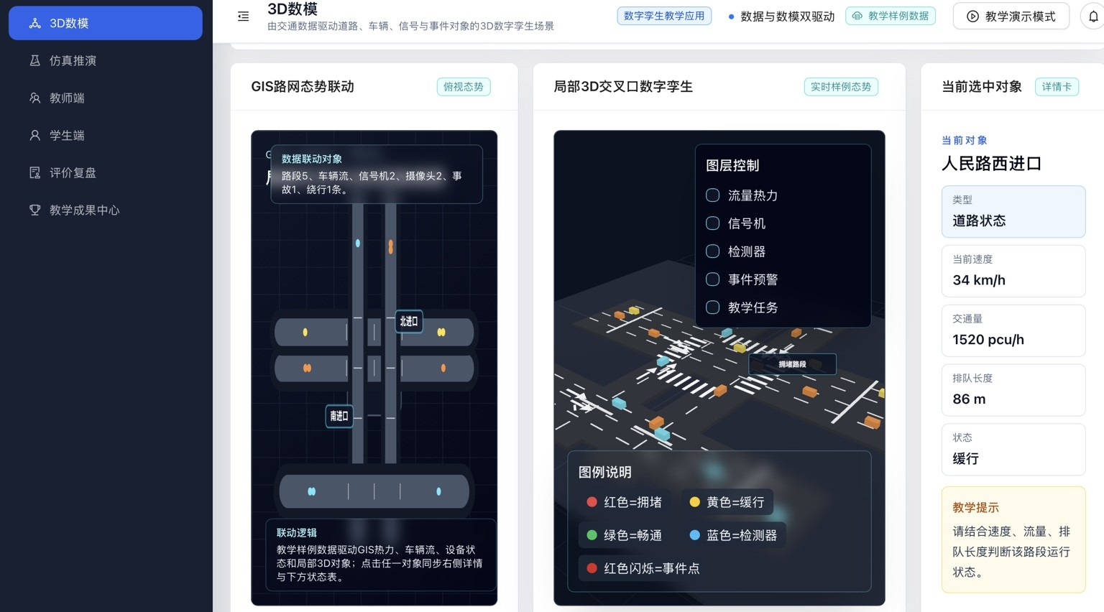
图 9-1 3D 数模页面：GIS 路网、局部 3D 交叉口与当前选中对象联动
3D 数模页面是系统体现“数据与 3D 数模双驱动”的核心页面。该页面将交通样例数据映射到 GIS 路网、局部 3D 交叉口、路段状态、信号机、检测器、事件点和当前对象详情。

页面区域说明
区域 | 说明 | 操作重点
GIS 路网态势联动 | 展示路网底图、北进口/南进口、摄像头、信号机和事件对象。 | 先从宏观层面识别关键路段和事件点。
局部 3D 交叉口数字孪生 | 展示交叉口车道、车辆、信号灯、检测器、事件点和图例。 | 观察数据如何映射为 3D 对象状态。
当前选中对象 | 显示路段或设备对象名称、类型、速度、交通量、排队长度、状态和教学提示。 | 点击对象后查看详情，作为诊断依据。
状态映射表 | 结构化展示路段速度、流量、排队、拥堵指数和状态光带。 | 用于数据核验和课堂记录。
设备事件表 | 展示信号机、检测器、事件对象及其运行状态。 | 用于解释数据采集和事件触发来源。

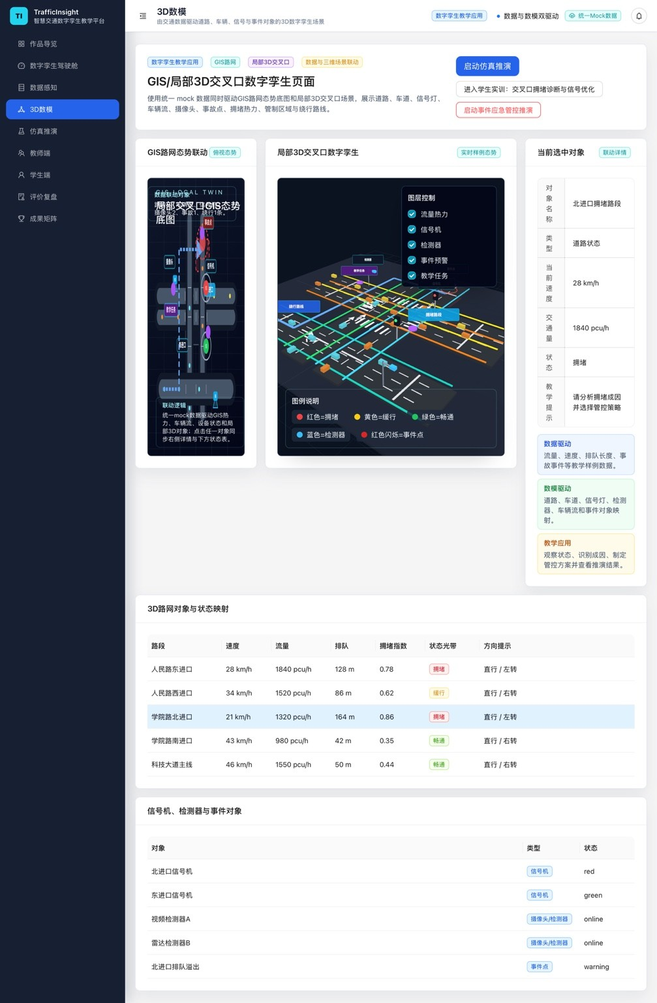
图 9-2 3D 数模完整页面示意：路网状态映射表与设备事件对象表

操作步骤
步骤 | 操作 | 预期结果
1 | 进入“3D 数模”页面。 | 系统展示 GIS 路网和局部 3D 交叉口。
2 | 观察左侧 GIS 路网态势。 | 识别北进口、南进口、摄像头、信号机和事件点。
3 | 观察中间 3D 交叉口。 | 识别红色拥堵、黄色缓行、绿色畅通、蓝色检测器和红色闪烁事件点。
4 | 点击路段、信号机或事件点。 | 右侧显示当前选中对象详情。
5 | 查看速度、交通量、排队长度和状态。 | 判断路段运行状态和拥堵原因。
6 | 点击“进入学生实训”。 | 转入学生端完成参数设置和方案提交。
7 | 点击“启动仿真推演”。 | 进入仿真页面查看控制方案前后指标变化。

数据—对象映射解释
数据变化 | 数模呈现 | 教学解释
速度下降 | 道路状态光带由绿色变黄或红色 | 说明交通运行效率下降。
排队长度增加 | 进口道出现拥堵标记或排队溢出提示 | 说明信号配时或流量需求存在瓶颈。
事故事件触发 | 红色闪烁事件点出现 | 说明需要进行事件分级和应急管控。
信号状态变化 | 信号机对象显示红/绿状态 | 说明控制策略会影响进口道通行能力。
检测器在线 | 蓝色检测器对象显示在线 | 说明数据采集对象可用。

展示提示
讲解本页时不要只说“这是 3D 图”，而要说明“数据如何驱动对象状态变化”。例如速度降低驱动道路状态由畅通转为缓行或拥堵，排队长度增加触发事件预警，信号机状态支撑配时优化任务。

教师端任务组织操作说明
教师端用于将课程知识点转化为可操作的实训任务。教师可以选择课程、任务模板、案例背景、基础数据、场景参数、学生分组、评分标准和提交要求。

推荐任务模板
任务模板 | 课程知识点 | 学生输出
路网态势感知 | 交通状态采集、指标计算、拥堵判别 | 态势截图、瓶颈判断表、数据读取表。
交叉口信号优化 | 信号周期、绿信比、相位、延误评价 | 配时方案、优化前后指标对比图。
交通事件应急管控 | 事件检测、影响范围预测、应急策略 | 事件影响图、管控决策单。
重点区域综合治理 | 多源数据融合、区域治理、综合评价 | 综合治理报告。

教师端操作步骤
步骤 | 操作 | 教师注意事项
1 | 进入“教师端”页面。 | 确认课程选择为《智能交通系统》或相关课程章节。
2 | 选择任务模板。 | 建议课堂演示优先选择“交叉口拥堵诊断与信号优化”。
3 | 填写案例背景和任务目标。 | 案例背景应包含时间、地点、交通状态和问题情境。
4 | 设置基础数据和场景参数。 | 包括交通量、速度、排队长度、信号周期、事故状态等。
5 | 设置学生分组。 | 可设置 A 组态势感知、B 组信号优化、C 组事件管控、D 组复盘评价。
6 | 确认评分标准。 | 建议包含数据解读、数模映射、仿真决策、表达复盘四类。
7 | 点击“发布任务”。 | 任务状态同步至学生端和驾驶舱。

教师组织建议
- 课前：教师提前发布任务，学生阅读案例背景和数据说明。
- 课中：学生分组完成数据读取、数模观察、方案设置和仿真提交。
- 课后：教师使用评价复盘页面组织报告点评和问题反馈。
- 比赛展示：教师端页面建议讲解 20—30 秒，重点说明“教师如何把课程知识点转化为实训任务”。

学生端实训操作说明
学生端是学生完成交通运行研判和控制方案设计的主要操作台。学生需要读取任务背景、查看数据与数模场景、识别问题、设置方案并提交仿真。

学生端完整操作流程
步骤 | 学生操作 | 成果要求
1 | 阅读当前任务名称、课程章节、案例背景和提交要求。 | 明确实训对象、任务目标和评分标准。
2 | 查看交通运行数据。 | 记录通行指数、区域交通量、平均车速、事故事件、违法风险和 ETC 超速。
3 | 进入 GIS/3D 场景。 | 识别拥堵路段、事故点、影响范围和关键进口道。
4 | 设置信号周期、绿信比、左转相位、绕行诱导和临时管制区域。 | 形成控制方案。
5 | 点击“提交方案并仿真”。 | 进入仿真推演页面查看优化前后结果。
6 | 根据系统输出完成实训报告。 | 报告应包含数据依据、方案逻辑、结果解释和风险复盘。

学生应记录的关键证据
证据类型 | 记录内容 | 归档用途
数据证据 | 通行指数、流量、速度、排队长度、事故事件、违法风险。 | 证明方案设计基于数据。
数模证据 | GIS 路网截图、3D 交叉口截图、事件点、信号机、检测器。 | 证明学生完成了空间场景观察。
方案证据 | 信号周期、绿信比、绕行路线、临时管制区域。 | 证明学生进行了控制方案设计。
结果证据 | 平均延误、排队长度、拥堵指数、通行效率、平均车速变化。 | 证明方案效果可比较。
复盘证据 | 操作时间线、系统点评、教师意见和改进建议。 | 支撑过程性评价。

学生报告撰写建议
- 第一部分写清案例背景和问题判断，不要直接写方案。
- 第二部分列出数据依据，说明为什么判断该路段存在拥堵或风险。
- 第三部分写明方案参数，例如信号周期、绿信比、相位调整、绕行诱导等。
- 第四部分解释仿真结果，说明优化前后指标变化。
- 第五部分进行复盘，指出方案不足和进一步改进方向。

仿真推演模块操作说明
仿真推演模块用于展示学生提交控制方案后的预测与优化效果。当前系统采用教学仿真样例数据，重点用于验证学生方案逻辑和指标解释能力。

仿真推演内容
内容 | 说明 | 教学价值
学生方案参数 | 信号周期、绿信比、左转相位、绕行诱导、管制范围。 | 检查学生方案是否完整。
优化前后对比 | 平均延误、排队长度、拥堵指数、通行效率、平均车速。 | 证明方案效果可量化。
事件管控效果 | 事故影响范围、预计消散时间、二次事故风险、分流比例。 | 支撑应急管控场景。
系统点评 | 指出方案有效点、风险点和进一步优化建议。 | 帮助学生完成复盘。

推荐讲解指标
指标 | 样例变化 | 解释重点
平均延误 | 64 s/veh → 46 s/veh | 判断信号优化是否降低车辆等待时间。
排队长度 | 164 m → 96 m | 判断排队溢出风险是否缓解。
拥堵指数 | 0.86 → 0.62 | 判断运行状态是否由拥堵趋向缓行。
通行效率 | 61% → 74% | 判断道路通行能力是否提升。
平均车速 | 31.8 km/h → 39.6 km/h | 判断区域运行效率改善情况。

操作步骤
步骤 | 操作 | 观察内容
1 | 从学生端或 3D 数模页点击“启动仿真推演”。 | 系统进入方案结果页面。
2 | 查看学生方案参数。 | 确认信号周期、绿信比、相位和管制范围。
3 | 对比优化前后指标。 | 重点关注平均延误、排队长度、拥堵指数和通行效率。
4 | 阅读系统点评。 | 理解方案有效原因和潜在风险。
5 | 点击“生成评价复盘”。 | 进入评价复盘页面，形成学习证据。

展示提示
仿真推演页必须讲“指标变化”，不要只展示页面。建议讲清楚“优化前是什么状态、学生采取什么策略、优化后哪些指标改善、还有什么风险”。

评价复盘模块操作说明
评价复盘模块用于将学生操作过程、方案效果和报告质量转化为可评价的学习证据。该页面是系统体现教学创新应用的重要模块。

评价内容
评价项目 | 说明 | 教学用途
综合得分 | 展示学生或小组最终得分与等级。 | 用于结果性评价。
能力雷达 | 展示问题识别、数据分析、方案设计、仿真改善、应急处置、复盘报告六维能力。 | 用于能力画像。
指标改善率 | 展示平均延误、排队长度、拥堵指数、通行效率等改善幅度。 | 用于衡量方案效果。
操作时间线 | 记录学生查看数据、识别问题、设置方案、提交仿真和生成报告的过程。 | 用于过程性评价。
教师点评 | 给出优点、不足和改进建议。 | 用于课堂复盘。
报告导出 | 生成可用于课程归档和比赛支撑的实训报告。 | 用于成果沉淀。

教师评分建议
维度 | 权重 | 评价标准
数据解读 | 25% | 能正确读取流量、速度、排队、事件等指标并说明数据来源。
数模映射 | 20% | 能把数据变化对应到 GIS 路网、3D 对象、信号状态和事件标记。
仿真决策 | 30% | 能提出控制方案并比较推演前后指标，说明策略取舍。
表达复盘 | 25% | 报告结构清楚，能反思方案风险并形成学习评价证据。

复盘组织方式
- 先让学生小组说明问题识别依据。
- 再让学生展示方案参数和仿真结果。
- 教师结合能力雷达图指出优势和不足。
- 最后要求学生依据点评修改实训报告。
- 课堂结束后将报告、截图、评分结果归档至课程资料包。

教学成果中心操作说明
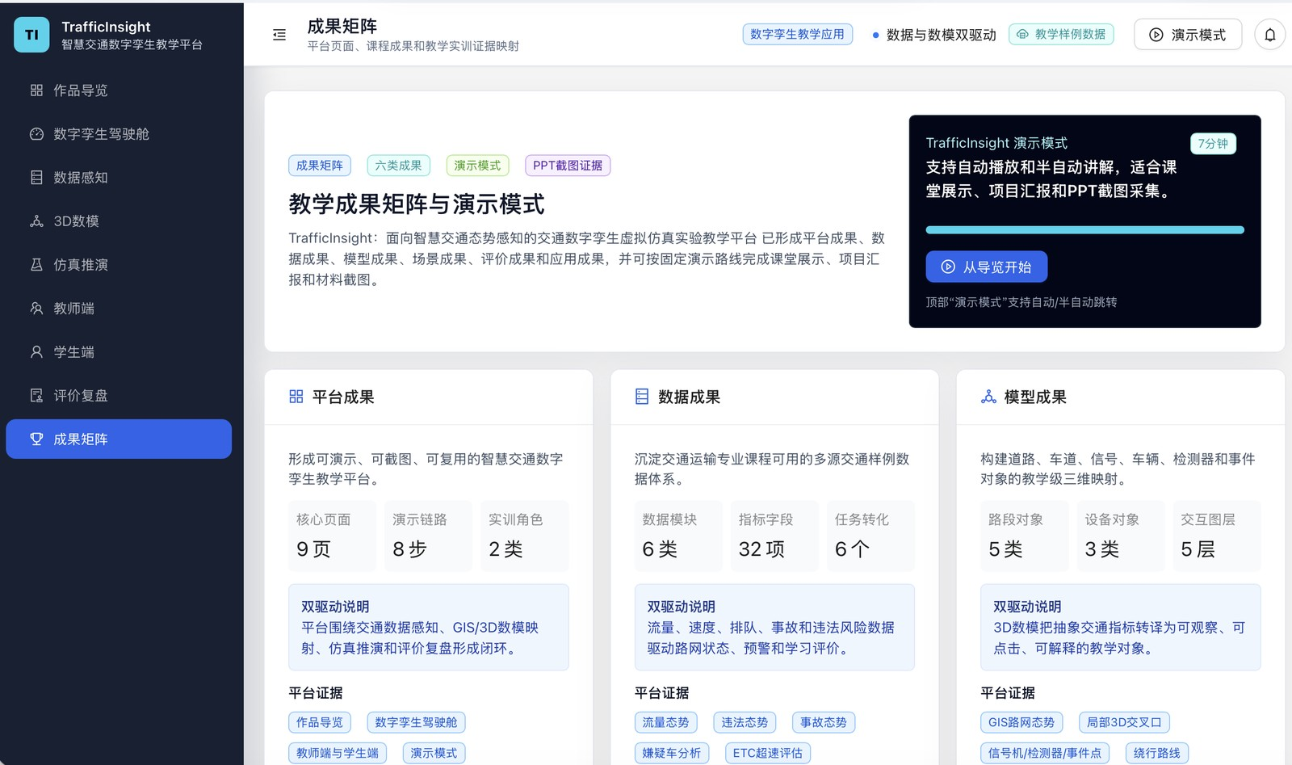
图 14-1 教学成果中心：平台成果、数据成果、模型成果与教学演示入口
教学成果中心用于汇聚平台成果、数据成果、模型成果、场景成果、评价成果和应用成果，是系统展示教学资源沉淀和后续推广价值的页面。

六类成果说明
成果类型 | 说明 | 可提交材料
平台成果 | 可运行、可演示、可复用的智慧交通数字孪生教学平台。 | 系统链接、离线包、操作手册。
数据成果 | 交通运行、事故、违法、ETC 超速、信号控制等教学样例数据。 | 数据说明、指标表、样例数据截图。
模型成果 | GIS 路网、局部 3D 交叉口、信号机、检测器、事件对象模型。 | 3D 数模说明、模型截图、演示视频。
场景成果 | 路网态势感知、信号优化、事件管控、重点区域治理四类实训场景。 | 实训任务书、案例说明、操作流程图。
评价成果 | 学生能力评价、操作记录、复盘报告和教师点评体系。 | 评价指标体系、评分表、实训报告包。
应用成果 | 课程教学设计、实训任务书、操作手册、应用报告、PPT、演示视频。 | 项目报告、PPT、视频、教学应用报告。

操作步骤
步骤 | 操作 | 说明
1 | 进入“教学成果中心”页面。 | 查看六类成果卡片。
2 | 点击关联页面标签。 | 回到对应系统模块进行展示。
3 | 点击“开始教学演示”。 | 按标准流程完成系统讲解。
4 | 结合项目报告、操作手册、实训报告包和评价指标体系。 | 形成完整比赛支撑材料。

典型课程实训组织方案
为了使系统真正服务高校教学，建议教师根据课时条件选择不同组织方式。以下方案可直接用于《智能交通系统》课程实训，也可用于课程改革项目或教学比赛材料。

90分钟课堂实训方案
环节 | 建议时间 | 操作内容
课前准备 | 课前完成 | 教师发布任务，学生阅读案例背景和数据说明。
课堂导入 | 10分钟 | 通过作品导览和驾驶舱说明实训目标。
数据读取 | 15分钟 | 学生在数据感知页面读取关键指标。
数模观察 | 15分钟 | 学生在 3D 数模页面识别拥堵、事件和信号对象。
方案设计 | 20分钟 | 学生端设置控制参数并提交仿真。
结果汇报 | 15分钟 | 各组解释优化前后指标变化。
评价复盘 | 15分钟 | 教师使用评价复盘页面组织点评。

2—4课时综合实训方案
阶段 | 内容 | 成果
第一阶段：任务导入 | 教师讲解案例背景，学生分组领取任务。 | 任务书、分组表。
第二阶段：数据分析 | 学生读取流量、速度、事故、违法等数据。 | 数据读取表、态势判断表。
第三阶段：数模验证 | 学生进入 3D 数模页面观察对象映射。 | GIS/3D 截图、对象说明。
第四阶段：方案设计 | 学生端设置配时、管制、绕行等策略。 | 方案参数表。
第五阶段：仿真解释 | 系统输出优化前后对比。 | 指标对比图、系统点评。
第六阶段：报告复盘 | 学生提交报告，教师评分点评。 | 实训报告、评分表、复盘记录。

四类实训项目操作指导

路网运行态势感知实训
学生基于驾驶舱和数据感知页面读取交通运行指标，判断片区是否存在拥堵、缓行、事故和违法风险。
项目 | 说明
输入数据 | 通行指数、区域交通量、平均车速、事故事件、违法风险、ETC 超速
操作页面 | 数字孪生驾驶舱、数据感知、3D 数模
学生输出 | 态势判断表、异常路段清单、数据依据说明
评价重点 | 数据读取是否准确，异常判断是否有依据

交叉口拥堵诊断与信号优化实训
学生识别拥堵进口道，调整信号周期、绿信比和相位方案，比较优化前后指标变化。
项目 | 说明
输入数据 | 流量、速度、排队长度、拥堵指数、信号状态
操作页面 | 3D 数模、学生端、仿真推演、评价复盘
学生输出 | 信号优化方案、指标对比图、复盘报告
评价重点 | 方案参数是否合理，指标解释是否充分

交通事件预警与应急管控实训
学生基于事故事件和拥堵扩散状态，完成事件分级、管制区域设置、绕行诱导和风险复盘。
项目 | 说明
输入数据 | 事故位置、影响范围、排队长度、二次事故风险、分流比例
操作页面 | 数据感知、3D 数模、学生端、仿真推演
学生输出 | 事件管控决策单、绕行路线说明、风险复盘
评价重点 | 处置策略是否能降低风险并兼顾通行效率

重点区域综合交通治理实训
学生针对校园、医院、商圈或枢纽周边区域进行综合交通组织优化。
项目 | 说明
输入数据 | 区域流量、违法风险、事故事件、停车/出入口影响、行人过街需求
操作页面 | 驾驶舱、数据感知、3D 数模、教学成果中心
学生输出 | 区域治理方案、问题清单、推广建议
评价重点 | 是否具备系统治理思维和综合分析能力

学习评价指标体系与证据归档
评价体系应同时体现过程性评价和结果性评价。过程性评价关注学生是否按照系统流程完成数据读取、数模观察、方案提交和复盘报告；结果性评价关注方案是否有效、指标是否改善、报告是否规范。
评价维度 | 权重 | 评价要点
交通态势识别 | 15% | 能依据通行指数、速度、流量和事件判断路网状态。
交通数据分析 | 20% | 能读取关键数据并说明数据与问题之间的关系。
数模对象理解 | 15% | 能把数据变化对应到 GIS/3D 路网对象。
方案设计能力 | 20% | 能合理设置信号、绕行、管制等参数。
仿真结果解释 | 15% | 能解释优化前后指标变化和方案效果。
复盘报告表达 | 15% | 报告结构清楚，能反思不足并提出改进建议。

17.1 学习证据归档清单
证据材料 | 来源页面 | 用途
任务书 | 教师端/支撑材料 | 说明实训目标和提交要求。
数据读取表 | 数据感知/驾驶舱 | 证明学生完成数据分析。
GIS/3D 截图 | 3D 数模 | 证明学生完成数模观察。
方案参数表 | 学生端 | 证明学生完成方案设计。
仿真结果截图 | 仿真推演 | 证明方案效果可比较。
能力评价截图 | 评价复盘 | 证明过程评价和结果评价。
实训报告 | 评价复盘/学生提交 | 作为课程归档和比赛支撑材料。

比赛展示与系统演示组织
比赛展示应避免陷入“逐页介绍系统菜单”的低效方式。推荐采用“作品定位—系统总览—双驱动证据—教师组织—学生操作—仿真推演—评价复盘—成果沉淀”的主线。

标准演示流程
顺序 | 页面 | 讲解重点
1 | 作品导览 | 说明作品定位、课程依托和双驱动逻辑。
2 | 数字孪生驾驶舱 | 展示交通态势与教学任务联动。
3 | 数据感知 | 展示多源交通样例数据支撑实训。
4 | 3D 数模 | 展示道路、车辆、信号、检测器和事件对象映射。
5 | 教师端 | 展示教师发布任务与组织教学。
6 | 学生端 | 展示学生完成方案设计与提交。
7 | 仿真推演 | 展示控制方案前后指标变化。
8 | 评价复盘 | 展示能力评价、过程记录和教师点评。
9 | 教学成果中心 | 展示平台成果和教学应用材料。

3—5分钟演示建议
时间段 | 内容 | 建议时长
开场定位 | 作品导览、课程依托、教学痛点 | 30秒
系统总览 | 数字孪生驾驶舱、交通态势与教学任务 | 40秒
双驱动证据 | 数据感知 + 3D 数模 | 70秒
教学操作 | 教师端发布任务 + 学生端提交方案 | 60秒
结果反馈 | 仿真推演 + 评价复盘 | 70秒
成果收束 | 教学成果中心、推广价值 | 20秒

答辩口径
不要长时间停留在单个图表页面。讲解应围绕“教师怎么教、学生怎么练、系统怎么推演、学习怎么评价”展开。

常见问题、维护与版本管理
问题 | 可能原因 | 处理办法
页面空白 | 浏览器限制本地脚本加载或资源路径异常。 | 使用启动脚本打开本地服务；确认 assets 文件夹未丢失。
3D 页面加载慢 | 浏览器性能或设备显卡较弱。 | 提前打开页面预热；答辩时使用性能较好的电脑。
刷新后 404 | 前端路由未由本地服务器回退到 index.html。 | 使用 start-offline-server.py 启动，避免直接访问深层路由。
图表显示异常 | 静态资源未完整复制。 | 重新复制完整离线包，不要只复制 index.html。
现场网络不稳定 | 公网链接无法访问。 | 使用离线演示包作为备用。
页面文字太小 | 投影分辨率或浏览器缩放不适合。 | 浏览器缩放调整到 90%—100%，必要时进入全屏。

19.1 维护建议
- 每次修改系统后，重新执行构建并生成新的离线演示包。
- 正式答辩前分别测试 Windows、macOS 和公网链接。
- 系统界面建议使用“教学样例数据”，不要在正式展示中出现 Mock 字样。
- 系统页面中不宜频繁出现赛道编号，赛道契合放在 PPT 和项目报告中说明。
- 保留一份完整截图集，用于项目报告、PPT 和 3DShow 展示页。
- 更新系统后同步更新操作手册中的截图、路由和操作步骤。

附录 A：系统页面与支撑材料清单

系统页面清单
页面 | 用途 | 建议截图用途
作品导览 | 项目定位、课程依托、标准演示流程 | PPT封面后第二页、3DShow作品概况。
数字孪生驾驶舱 | 交通态势、GIS/3D 主场景、教学实训进度 | 项目报告“系统总览”章节。
数据感知 | 六类交通样例数据模块 | 项目报告“数据驱动基础”章节。
3D 数模 | GIS 路网与局部 3D 交叉口数字孪生 | 项目报告“3D数模驱动”章节。
教师端 | 任务发布、分组组织、评分标准设置 | 课程教学设计与演示视频。
学生端 | 任务接收、数据研判、方案设计、提交仿真 | 实训任务书与实训报告包。
仿真推演 | 优化前后指标对比、系统点评 | PPT核心展示页。
评价复盘 | 能力评价、操作时间线、教师点评、报告导出 | 教学评价与成果支撑材料。
教学成果中心 | 平台、数据、模型、场景、评价、应用成果汇聚 | 项目总结和成果矩阵展示。

比赛提交建议材料

材料 | 用途 | 建议状态
项目报告 | 完整说明项目背景、原理流程、开发过程、关键数据、成果展示、应用评价。 | 必须准备 PDF/Word。
系统链接 | 公网链接用于专家访问，离线包用于现场备用。 | 必须准备。
演示视频 | 3—5分钟录屏 + 旁白 + 字幕，突出系统操作闭环。 | 必须准备。
答辩 PPT | 12—15页，围绕赛道契合、教学痛点、系统架构、核心场景、创新成果展开。 | 必须准备。
系统使用手册 | 说明系统打开方式、模块操作、演示流程和常见问题。 | 强烈建议。
实训任务书 | 支撑教师组织课程实训。 | 强烈建议。
实训报告包 | 支撑学生完成学习成果归档。 | 强烈建议。
评价指标体系 | 支撑过程性评价和结果性评价。 | 强烈建议。

附录 B：术语说明与讲解口径
术语 | 解释 | 推荐讲解口径
数字孪生教学应用 | 把交通对象、运行状态和控制过程映射为可观察、可操作、可推演的教学场景。 | 不是只做 3D 图，而是让数据驱动场景、方案和评价。
教学样例数据 | 用于课堂实训和系统演示的结构化样例数据。 | 当前版本用于验证教学流程和系统逻辑，后续可接入真实数据。
3D 数模 | 道路、车道、信号、车辆、检测器和事件对象的教学级建模。 | 突出对象映射和状态联动，不夸大为城市级真实孪生。
仿真推演 | 对学生方案实施前后的交通指标变化进行模拟和对比。 | 重点看平均延误、排队长度、拥堵指数、通行效率。
评价复盘 | 把学生操作过程、方案结果和报告质量转化为评价证据。 | 说明平台能服务教学评价，而不只是展示数据。

